Ensino Médio – Informática

BPS - Turma 213

|  |  |
| --- | --- |
| Herança | |
| Preparado por | **Prontuário** |
| José Roberto Claudino Ferreira | SP3024369 |

**Exercícios**

1 - Crie um diagrama de classe, com o astah ou outra ferramenta, que contenha as classes Mamífero, Gato, Cachorro e Baleia, e apresente um relacionamento de herança onde a classe Mamífero é a classe pai e as demais classes são as filhas. Os atributos e métodos de cada classe fica a seu critério.

**R:** 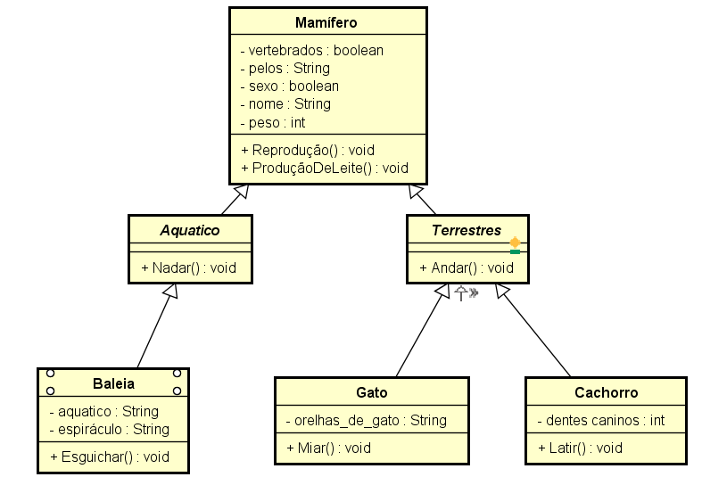

2 - Levando em conta o diagrama apresentado no material de apoio, crie o diagrama apresentado, com o astah ou outra ferramenta, adicionando as classes Diretor, Engenheiro e Cliente, e seus relacionamentos de herança.

**R:** Talvez depois faça, estou sem tempo para fazer esse agora, e também com um pouco de preguiça.